PHÒNG RD - CÔNG TY TNHH SX TM HÓA KEO BÌNH THẠNH
BÁO CÁO KẾT QUẢ KIỂM TRA MÀU NƯỚC
- Tên mẫu: Màu Dye, màu nano hệ nước
- Mục đích: So sánh với màu Dye sản xuất (vàng 150W (1-6), Đỏ 300W (1-6))
- Nhân viên thực hiện: Trần Vũ Linh
- Ngày làm mẫu: 16/12/2025
- Kiểm tra
Kéo giấy 60µm, so sánh
*Đỏ R06C-2 so sánh với đỏ 300W(1-6)
Chỉ tiêu kiểm tra | Đỏ 300W (1-6) | Màu đỏ R 06C-2
Cường độ màu | 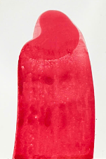 | 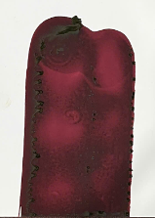
Hoà tan nước | Hoà tan trong nước tốt, không phân tách | Hoà tan trong nước tốt, không phân tách
Mùi | Đỏ 300W (1-6) nặng mùi hơn đỏ R 06C-2
Độ nhớt | Đỏ 300W (1-6) lỏng hơn đỏ R 06C-2
Thử trong bóng Bex 40% | Bóng Bex 40% + 10% Đỏ  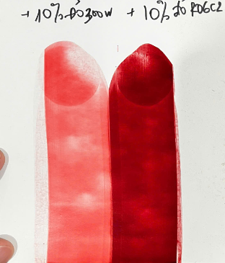  10% Đỏ R06C-2  10% Đỏ 300W (1-6)  Đỏ R06C-2 cường độ màu cao hơn đỏ 300W (1-6) ở cùng tỉ lệ sử dụng
Thử trong bóng Bex 40% | 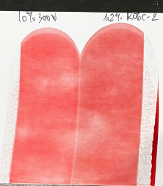  1.2% Đỏ R06C-2  10% Đỏ 300W (1-6)  1.2% Đỏ R06C-2 cường độ màu đạt tương đương 10% Đỏ 300W (1-6)
Độ ổn định | Sơn ổn định, không phân tách
Độ trong | Đỏ 300W (1-6) trong, tươi màu hơn |  | Đỏ R06C-2 hơi sậm, xỉn màu hơn
Đỏ R06C-2 cường độ màu xấp xỉ 10 lần Đỏ 300W (1-6), ít mùi mà hơi sậm màu hơn.

*Vàng Y20C-2 so sánh với vàng 150W (1-6)
Chỉ tiêu kiểm tra | Vàng 150W (1-6) | Vàng Y20C-2
Cường độ màu | 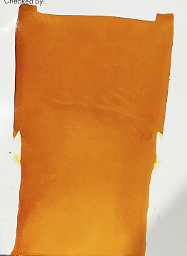 | 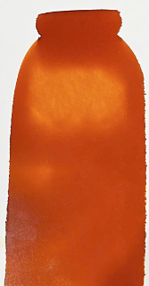
Hoà tan nước | Hoà tan trong nước tốt, không phân tách | Hoà tan trong nước tốt, không phân tách
Mùi | Vàng 150W (1-6) nặng mùi hơn vàng Y20C-2
Độ nhớt | Vàng 150W (1-6) lỏng hơn đỏ vàng Y20C-2
Thử trong bóng Bex 40% | Bóng Bex 40% + 10% vàng  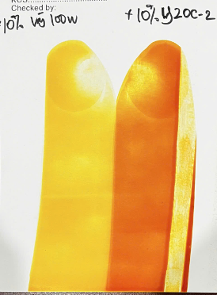  10% vàng 150W (1-6)  10% vàng Y20C-2  Vàng Y20C-2 cường độ màu cao hơn Vàng 150W (1-6) ở cùng tỉ lệ sử dụng
Thử trong bóng Bex 40% | 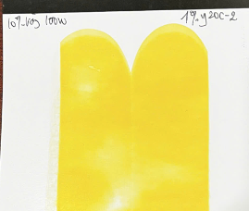  1% vàng Y20C-2  10% vàng 150W (1-6)  1.0% Vàng Y20C-2 cường độ màu đạt tương đương 10% Vàng 150W (1-6)
Độ ổn định | Sơn ổn định, không phân tách
Độ trong | Độ trong/tươi màu tương đương nhau
Vàng Y20C-2 cường độ màu xấp xỉ 10 lần Vàng 150W (1-6), ít mùi hơn.

* Đỏ nano WLS NR254S so sánh với đỏ 300W (1-6)
Chỉ tiêu kiểm tra | Đỏ 300W (1-6) | Đỏ nano WLS NR254S
Cường độ màu |  | 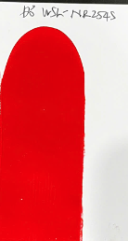
Hoà tan nước | Hoà tan trong nước tốt, không phân tách | Hoà tan trong nước tốt, không phân tách
Mùi | Đỏ 300W (1-6) nặng mùi hơn đỏ WLS NR254S
Độ nhớt | Đỏ 300W (1-6) lỏng hơn đỏ WLS NR254S
Thử trong bóng Bex 40% | 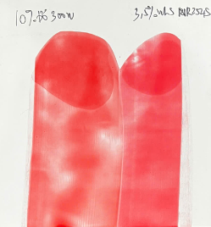  10% Đỏ 300W (1-6)  3.5% Đỏ NR254S  3.5% Đỏ WLS NR254S cường độ màu đạt tương đương 10% Đỏ 300W (1-6)
Độ ổn định | Sơn ổn định, không phân tách
Độ trong | Đỏ WLS NR254S trong/tươi màu hơn Đỏ 300W (1-6)
Đỏ WLS NR254S cường độ màu xấp xỉ 3 lần Đỏ 300W (1-6), ít mùi mà tươi màu hơn.

*Vàng nano WLS NY083S so sánh với vàng 150W (1-6)
Chỉ tiêu kiểm tra | Vàng 150W (1-6) | Vàng nano WLS NR083S
Cường độ màu |  | 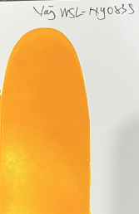
Hoà tan nước | Hoà tan trong nước tốt, không phân tách | Hoà tan trong nước tốt, không phân tách
Mùi | Vàng 150W (1-6) nặng mùi hơn Vàng WLS NY083S
Độ nhớt | Vàng 150W (1-6) lỏng hơn Vàng WLS NY083S
Thử trong bóng Bex 40% | 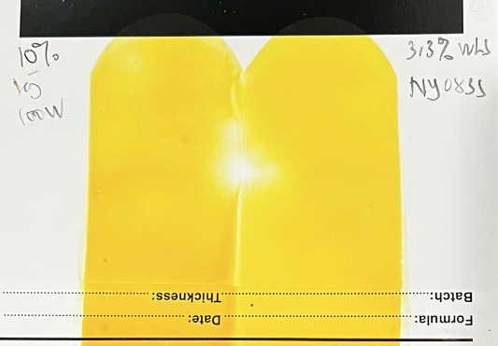  3.3% vàng NY083S  10% vàng 150W (1-6)  3.3% vàng WLS NY083S cường độ màu đạt tương đương 10% vàng 150W (1-6)
Độ ổn định | Sơn ổn định, không phân tách
Độ trong | Vàng WLS NY083S trong/tươi màu hơn Vàng 150W (1-6)

Vàng WLS NY083S cường độ màu xấp xỉ 3 lần vàng 150W (1-6) và tươi màu hơn.

- Kết luận
- Vàng nano WLS NY083S trong/tươi màu và cường độ cao gấp 3 lần màu Dye vàng 150W (1-6)
- Đỏ nano WLS NR254S trong/tươi màu và cường độ cao gấp 3 lần màu Dye đỏ 300W (1-6)
- Vàng Y20C-2 ít mùi, cường độ cao gấp 10 lần màu Dye vàng 150W (1-6)
- Đỏ R06C-2 ít mùi, cường độ cao gấp 10 lần màu Dye đỏ 300W (1-6)

Nhân viên báo cáo

Trần Vũ Linh
Ngày 17/12/2025

